

**APLICACIÓN DE SCRUM EN PROYECTO DE DESARROLLO**

**(Plataforma de Rating de Personas)**

Kerly R. Hernández D.

C.I. V-24.786.138

Facultad de Ingeniería Universidad Valle del Momboy

Proyecto de Sistemas

Ing. María Eugenia Segovia

Octubre, 2021

# TABLA DE CONTENIDO

**INTRODUCCIÓN**

**DEFINICIÓN DEL PRODUCT BACKLOG**

Concepto de Product Backlog:

Definición del Product Backlog:

HU01 - Requerimientos de la Plataforma:

Cómo

Quiero

Para

Condiciones

**HERRAMIENTAS Y TECNOLOGÍAS A UTILIZAR**

Software de Gestión de Proyectos:

Trello

Plataforma de Desarrollo Colaborativo:

Github

Entorno de Desarrollo Integrado:

Visual Studio Code

Lenguajes de programación:

Base de datos:

Wireframe:

Figma

**SPRINT PLANNING**

Definición

Cronograma

**CONCLUSIÓN**

**BIBLIOGRAFÍA**

# INTRODUCCIÓN

El siguiente informe llamado Aplicación de Scrum en Proyecto de Desarrollo tiene como objetivo comprender lo que es la metodología Scrum y en cómo podemos aplicarlo y adaptarlo a un proyecto de desarrollo, es importante conocer como trabajan estos nuevos métodos que han nacido y que han aportado grandes beneficios al transcurrir del tiempo, a las empresas. Es por ello que a través de dicho informe se tratará de desglosar cada uno de los aspectos resaltantes y adaptativos para el desarrollo del tipo de proyecto en mención, y no solo con ello, mantener los puntos claves y cambios llevados hasta el momento, tal es el caso de uno de los cambios más distinguidos hasta ahora como lo es el método de team Scrum durante el Sprint Retrospective, que debe tomar por lo menos un elemento de mejora con prioridad alta y pasarlo al Sprint Backlog, siendo esto totalmente falso pues, en la guía oficial del año 2017 era contemplado como un proceso obligatorio sin embargo, la guía actual (Scrum 2020), no lo sostiene de esta manera ya que el obligar a hacer algo dentro del marco Scrum es estimular un pensamiento predictivo de control, lo cuál va en contra de lo que es en sí Scrum, un método para aplicar el trabajo y las operaciones del negocio basado en el control empírico. Es importante resaltar que, con esto no se quiere decir que para los próximos sprints en las retrospectiva (de necesitarse), no se van a tomar en cuenta para las mejoras, sino más bien enfatizar que la mejora es continua ya que es un ciclo activo y constante desde el primer día del sprint y de la cuál se está diariamente gestionando en pro de mejoras para todo el desglose del proyecto, de la mano de todos los concernientes, y es esto lo que se quiere plasmar en el siguiente informe, tener una perspectiva actual de cómo se puede llevar a cabo la metodología Scrum en estos proyectos y que a su vez se puede hacer de la mano con otros métodos para mejorar el proceso general y del funcionamiento del equipo Scrum, como Kanban.

# DEFINICIÓN DEL PRODUCT BACKLOG

## Concepto de Product Backlog:

El product Backlog se esfuerza en comprender y definir lo que requiere o espera como producto final el cliente o usuario, este se lleva a cabo desde la reunión con dicho cliente dónde a su vez están presente el Product Owner o en su defecto el Scrum Master, de allí inicia lo que se conoce como las HU o mejor conocido como historias de usuario, método por el cual se describe como una “primera versión” del product backlog para dar inicio al desarrollo del proyecto, a pesar de que se entiende a ciencia cierta que quizás las HU sean una pérdida de tiempo pues se supone que ya el equipo de trabajo sabe o debería saber mejor que nadie lo que requiere y es mejor para el cliente, por lo tanto las historias de usuario simplifican bastante el trabajo del equipo.

## Definición del Product Backlog:

Cómo se hizo mención en el párrafo anterior, se hará considerar que la primera versión del Product Backlog se describe por medio de la HU (historia de usuario) o User Stories, tomando en cuenta la descripción detallada inicialmente por el cliente, sobre lo que requiere como producto final. Por otro lado esta no es la única manera de realizar la definición del Product Backlog pero es la más apropiada para este tipo de proyectos, siempre y cuándo responda a las “dudas” del equipo Scrum para empezar a desarrollar.

Después de las consideraciones anteriores podemos decir que el primer product backlog sigue de la siguiente manera:

### HU01 - Requerimientos de la Plataforma:

#### Cómo: Usuario Administrador del Sistema.

#### **Quiero**: Aumentar la calidad de asignación de los contratos.

#### **Para**: Almacenar a nivel regional y nacional todas las empresas asociadas a la agencia del país y poder filtrar cuales de estas requieren de personal con definición de cargo, funciones y requisitos para optar.

#### **Condiciones**:

* El sistema debe buscar automáticamente los mejores trabajadores que puedan cumplir con el cargo.
* Dichas búsquedas se deben basar en un procedimiento de calificación, en el que los trabajadores y ex trabajadores de una empresa son calificados en una escala del 1 al 10 de acuerdo a las aptitudes que creen que presentaron al trabajar, al mismo tiempo con comentarios indicando el valor social del trabajador.
* Dichas empresas deben estar en constante contacto con la agencia para notificar el movimiento del personal.
* Las empresas asociadas deben tener la posibilidad de actualizar sus bases de datos para empezar el proceso de búsqueda de personal y contratación.
* Todos aquellos trabajadores que no se encuentren registrados al sistema pueden solicitar a la agencia la creación de un perfil nuevo para entrar al programa de calificación de acuerdo a su hoja de vida, previamente verificada.

# HERRAMIENTAS Y TECNOLOGÍAS A UTILIZAR

#### Software de Gestión de Proyectos:

##### *Trello:* Trello es una solución fácil, gratuita, flexible y visual para gestionar proyectos y organizarlo todo, en la que confían millones de personas de todo el mundo.(Trello, s.f.).

**Figura 1**

*Captura de pantalla del tablero de Trello del proyecto****.***

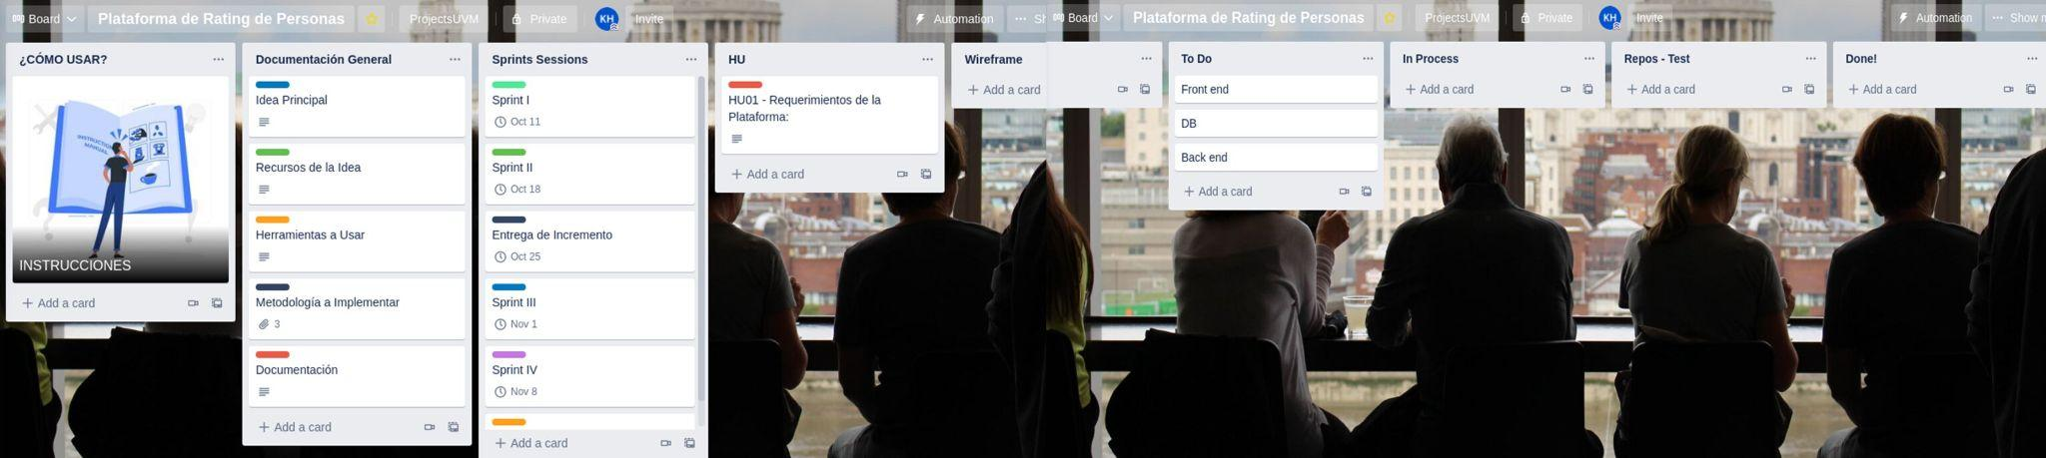

*Nota:* Como se puede observar en la **Figura 1**, este tablero será dónde reposará toda la gestión del proyecto desde el equipo scrum para con el cliente.

#### Plataforma de Desarrollo Colaborativo:

##### *Github:* GitHub es una forja (plataforma de desarrollo colaborativo) para alojar proyectos utilizando el sistema de control de versiones Git. Se utiliza principalmente para la creación de código fuente de programas de ordenador. El software que opera GitHub fue escrito en Ruby on Rails. Desde enero de 2010, GitHub opera bajo el nombre de GitHub, Inc. (Wikipedia, s.f.).

**Figura 2**

*Captura de pantalla del dashboard de los repositorios alojados del proyecto.*

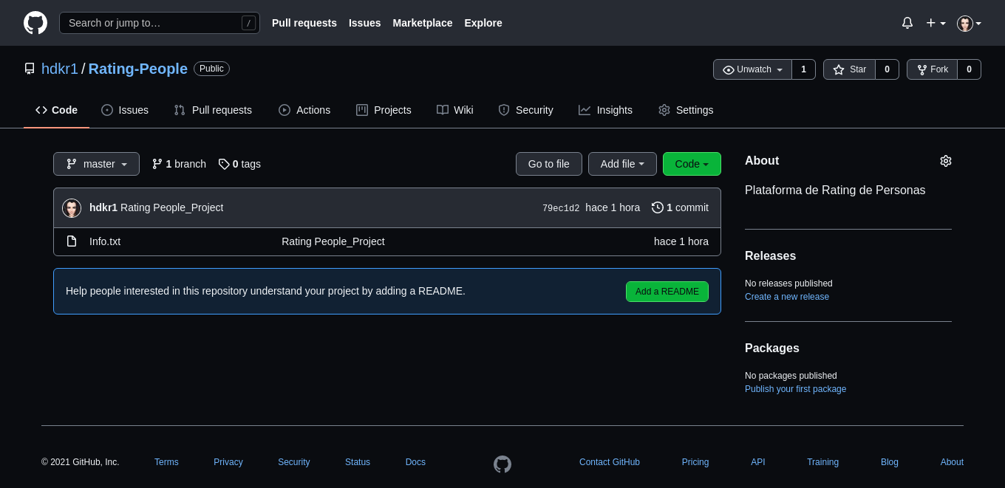

*Nota:* Como se logra evidenciar en la **Figura 2**, este repositorio será dónde reposará toda la gestión del proyecto desde la documentación del mismo, el proyecto como tal y enlaces correspondiente de acceso al tablero trello.

***Repositorio:*** git@github.com:hdkr1/Rating-People.git

#### Entorno de Desarrollo Integrado:

##### Visual Studio Code: Visual Studio Code es un editor de código fuente ligero pero potente que se ejecuta en su escritorio y está disponible para Windows, macOS y Linux. Viene con soporte integrado para JavaScript, TypeScript y Node.js y tiene un rico ecosistema de extensiones para otros lenguajes (como C ++, C #, Java, Python, PHP, Go) y tiempos de ejecución (como .NET y Unity).(VisualStudio, s.f.).

**Figura 3**

*Captura de pantalla del dashboard de los repositorios alojados del proyecto.*

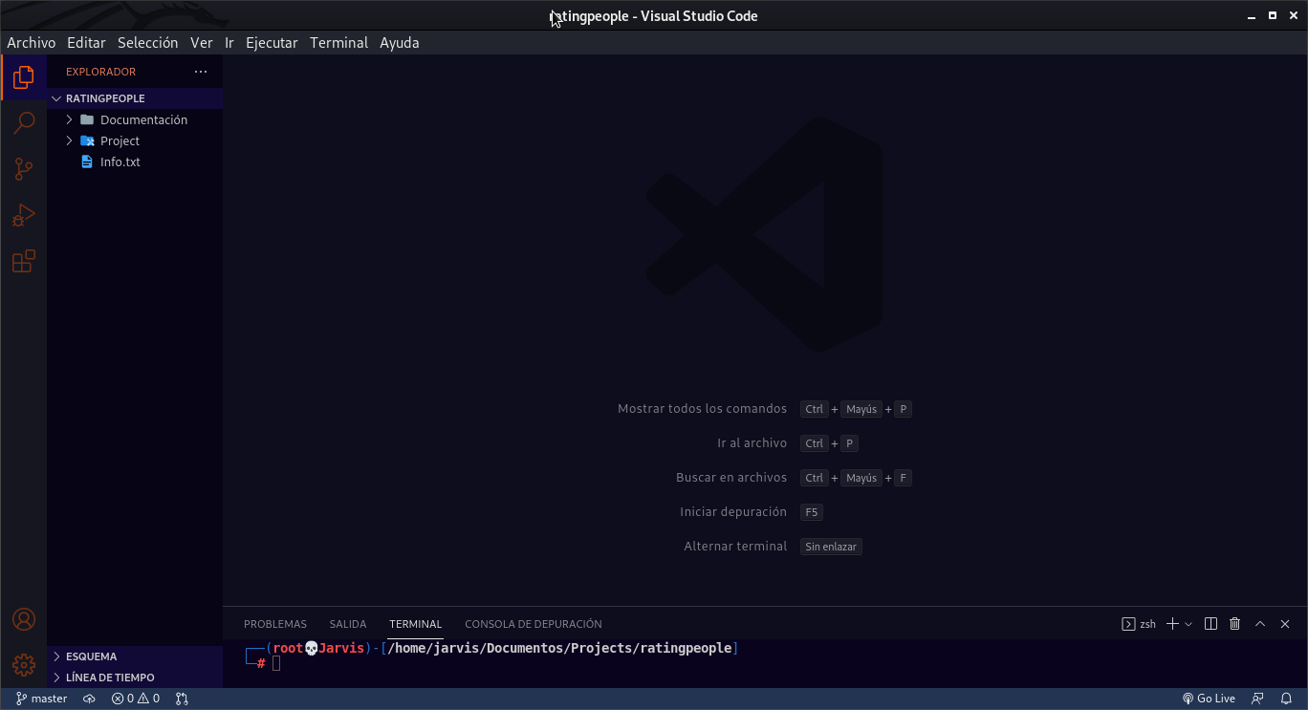

*Nota:* Como se logra evidenciar en la **Figura 3**, se ha seleccionado a visual studio code como el ide a utilizar en el desarrollo de este proyecto.

#### Lenguajes de programación:

En cuanto al uso del lenguaje de programación, se considera utilizar Nodejs, sin embargo no se descartará la necesidad de usar algunos otros lenguajes tales como, JavaScript con sus correspondientes lenguajes de etiqueta y diseño como lo es; Html5, CSS, Foundation o Bootstrap o en su defecto PHP.

**Figura 4**

*Consideraciones de los lenguajes a utilizar para el desarrollo del proyecto.*



*Nota:* En la anterior imagen se muestran algunos de los lenguajes antes mencionados, los cuales se tienen en consideración para el desarrollo del proyecto. Al tener definido cuál se usará, se notificará lo más pronto posible por medio de las plataformas antes mencionadas.

#### 

#### 

#### Base de datos:

De igual manera como se mencionó anteriormente, en la sección de lenguajes de programación, se mantiene en consideración el uso de base de datos tanto como SQL como NoSQL, tales como MySQL como MongoDB, todo dependerá de la magnitud y escala del manejo de la plataforma.

**Figura 5**

*Captura de pantalla del dashboard de los repositorios alojados del proyecto.*

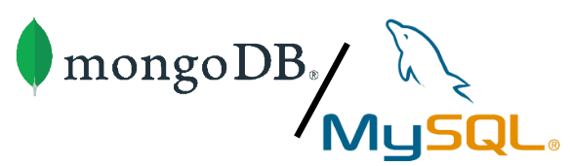

*Nota:* Como se logra evidenciar en la **Figura 5**, este dashboard será dónde reposará toda la gestión del proyecto desde la documentación del mismo, el proyecto como tal y enlaces correspondiente de acceso al tablero trello.

#### Wireframe:

##### Figma: Traducción del inglés-Figma es un editor de gráficos vectoriales y una herramienta de creación de prototipos que se basa principalmente en la web, con funciones adicionales sin conexión habilitadas por aplicaciones de escritorio para macOS y Windows. (Wikipedia, s.f.).

**Figura 6**

*Captura de pantalla del dashboard donde se estará diseñando el wireframe del proyecto.*

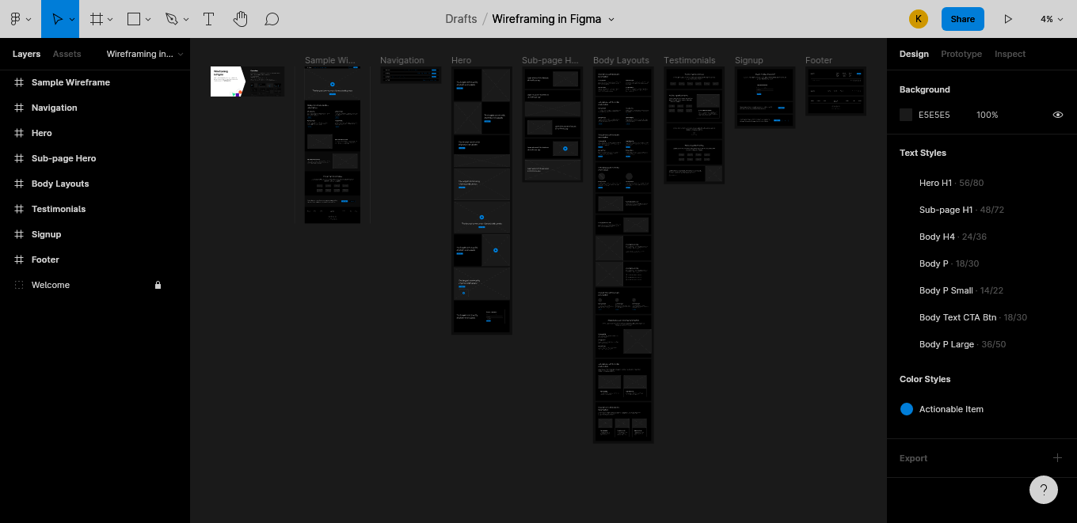*Nota:* Para lo que es el diseño del wireframe de la plataforma y así verificar su viabilidad, se hará uso de la herramienta de Figma, como se puede evidenciar en la **Figura 6.**

# SPRINT PLANNING

## Definición:

Para entender mejor a lo que nos estamos referenciando al hablar del sprint planning, basta con decir que es uno de los puntos más importantes para dar inicio al desarrollo del proyecto, pues es el punto clave desde donde ya tendremos un horizonte del cual “guiarnos”, entendiendo de una manera mejor, donde se puede afirmar que “El sprint planning es un momento vital dentro de la metodología Scrum. De su efectividad dependerá el resto del trabajo necesario para cumplir con las etapas de un proyecto de metodología ágil” (Mancuzo, 2021)

## 

## 

## Cronograma:

**Figura 7**

*Captura de pantalla del Cronograma del proyecto.*

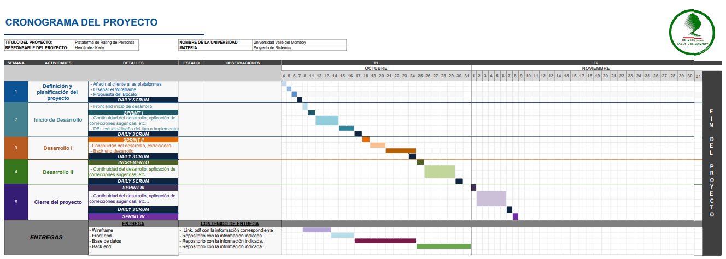

*Nota:* Como se puede apreciar en la **Figura 7**, se detalla el cronograma de actividades por realizar dentro del marco Scrum para el proyecto en desarrollo, es importante recalcar que las fechas indicadas pudieran variar, sin embargo, se mantendrá la metodología scrum para que el plazo no sea tan distante a las actuales, cualquier cambio será documentada y se actualizará vía trello y github.

# CONCLUSIÓN

Cómo se ha podido observar a lo largo del desglose de este documento, se pudo demostrar que las metodologías ágiles han nacido para quedarse, aportando grandes beneficios para todos aquellos que lo utilicen dentro la gestión de proyectos, en cualquiera de las escalas, en proyectos de micro a macro ya que su característica más resaltante como lo es el poder de la “adaptabilidad” a cualquier tipo de proyecto y en la manera en la que se pueden trabajar en conjunto, dos métodos a la vez facilita y aporta un mejor y más fluido flujo de trabajo. Como por ejemplo Scrum y Kanban que pueden usarse juntos para obtener un mayor beneficio sin comprometer los principios básicos de Scrum o Kanban, como se ha podido iniciar y evidenciar en este trabajo, basándonos en Scrum y su vez manejando el flujo desde aplicaciones u otros concernientes de Kanban. Claro, que a pesar de ello, todo debe constar de compromiso, entender y mantener lo que significa la agilidad desde el Scrum Master y todos los concernientes como el Team Scrum. Manteniendo siempre la vista y actos dinámicos manteniendo el enfoque de cada proceso sin perderlo, por el simple hecho de aplicar de manera muy rígida estos marcos de trabajo,convirtiéndose en lo que se conoce actualmente en el mundo de las metodologías ágiles como: Zombie Scrum. Es esto lo que se busca en el desarrollo de este tipo de proyectos y documentación del mismo, aprovechar los grandes frutos que dejan los principios de los marcos de trabajos para mejorar no solo los SLE sino también el flujo de trabajo para así obtener lo que dice el título de uno de los libros que se consultó para la redacción de este trabajo: “The Art of Doing Twice the Work in Half the Time”.

# BIBLIOGRAFÍA

West, Dave. (2021). Sprint Planning. Atlassian. <https://www.atlassian.com/agile/scrum/sprint-planning>.

CeaSoft. (s.f.). Mito: en Scrum, El Product Backlog tiene que constar de historias de usuario.

<https://ceasoft.net/2020/09/02/mito-en-scrum-el-product-backlog-tiene-que-constar-de-historias-de-usuario/>

Mancuzo, Gabriel. (Abril 14, 2021). Ejemplo Scrum: Proyecto Web. Comparasoftware

<https://blog.comparasoftware.com/ejemplo-scrum-proyecto-web/>

Mancuzo, Gabriel. (Abril 14, 2021). 3 Métodos para Hacer un Cronograma de Proyecto. Comparasoftware

<https://blog.comparasoftware.com/3-metodos-para-hacer-un-cronograma-de-proyecto/>

Schwaber, Ken y Sutherland, Jeff (2020).The Scrum Guide.The Definitive Guide to Scrum: The Rules of the Game. [https://www.scrum.org/](https://www.scrum.org/resources/scrum-guide)

Yeret, Yuval y Vacanti, Daniel. (2019). The Kanban Guide for Scrum Teams. [https://www.scrum.org/](https://www.scrum.org/resources/kanban-guide-scrum-teams)

Sutherland, Jeff. (2014). SCRUM. The Art of Doing Twice the Work in Half the Time. Editorial epublibre